Приложение

○ДАТА
○МЕСТО
○КАТЕГОРИИ
○ДИСЦИПЛИНЫ

2.10 – 9.10 2017

Город Миёси, префектура Токусима, Япония

○ОРГАНИЗАТОР
Исполнительный комитет Чемпионата Мира по рафтингу

R6 (муж/жен) - U19, U23, OPEN, MASTER

R6(муж/жен) – Длинная гонка, квалификация, параллельный спринт, слалом
○РЕКА
Река Йосино, 3-4 категория

○РАФТЫ
Achilles corporation PV－140SB

Спортсмены используют только лодки, предоставленные организаторами.
Спасательное оборудование и остальное снаряжения спортсмены предоставляют самостоятельно.

○СТАРТОВЫЙ ВЗНОС 20,000 иен за человека (примерно 180 долларов США за человека)

К соревнованиям допускаются спортсмены и сопровождающие лица (максимум 8 человек вместе с тренером)
Допускается выступление команды в нескольких категориях при условии оплаты стартового взноса в каждой категории и ответственности команды за соблюдения регламента соревнований (расписание не будет меняться).

Стартовый взнос включает: Обед, ужин на церемонии закрытия, трансфер от аэропорта (Kansai International Airport) до места проживания и обратно 2.10.17 и 10.10.17, с 3.10 по 9.10 трансферы от места проживания до места старта и обратно,

※Проживание оплачивается отдельно.

○ЗАЯВКА | Официальный сайт ЧМ2017
 |  | http://wrc-2017japan.com/index_en/
Период подачи заявок: с 10:00 первого апреля 2017 до 17:00 четырнадцатого июля (по японскому времени)

○ПРАВИЛА Международные правила рафтинга
○ОРГАНИЗАТОР Takuya Ikeda
○НАЧАЛЬНИК ДИСТАНЦИИ Daigo Shibata
○НАЧАЛЬНИК ПО БЕЗОПАСНОСТИ Teruhiko Katsuragawa

○РАЗМЕЩЕНИЕ

【Размещение проедоставляется только при уплате стартового взноса 】

※Плата за проживание включает двухразовое питание (завтрак и ужин)

- Ужин 2.10, завтраки и ужины с 3.10 по 8.10, завтраки 9.10 и 10.10

★ПРОЖИВАНИЕ ТИП А-специальное: 18,400(иен) за человека в день, проживание в отеле. Расстояние до поляны соревнований: 5-20 минут на автобусе

★ТИП A：11,000(иен) за человека в день, проживание в отеле. Расстояние до поляны соревнований: 5 минут на автобусе

★ТИП B：9,000(иен) за человека в день, проживание в отеле. Расстояние до поляны соревнований: 30 минут на автобусе

★ТИП C：6,000(иен) за человека в день, проживание в традиционной японской гостинице-рёкан. Расстояние до поляны соревнований: 35 минут на автобусе.

★ТИП D：4,000(иен) за человека в день, проживание в коттедже. Расстояние до поляны соревнований: 60 минут на автобусе.

○Возможности размещения по данным типам ограничены, заявки будут рассматриваться в порядке поступления.
○Для многочисленных команд/делегаций, включающих болельщиков и членов семей предоставляется вариант размещения по типу А-специальное. В этом случае организаторы высылают детали размещения позднее.

★ТИП А-специальное
Hotel Hikyo-no-Yu | http://www.hotel-hikyounoyu.co.jp/
Hotel Kazurabashi |  | http://www.kazurabashi.co.jp/

Hotel Oboke-Kyo Mannaka http://www.mannaka.co.jp/hotel/hotel.html

★ТИП | A
SunRiver Oboke | http://www.oobokeonsen.jp/
★ТИП | B
Awa-no-Sho | http://awanosho.jp/

Рисунок 1. ТИП С
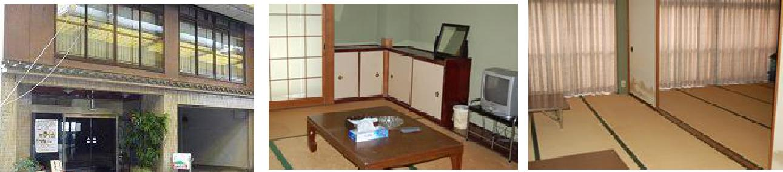

Рисунок 2 ТИП D
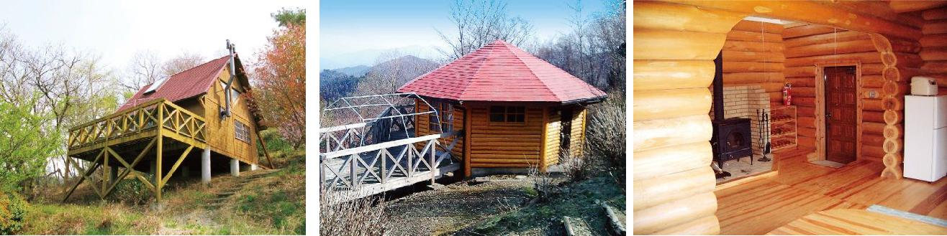

○ПИТАНИЕ

Ужин 2.10, завтраки и ужины с 3.10 по 8.10, завтраки 9.10 и 10.10 (на месте проживания). При размещении в кемпинге питание предоставляется в ресторанах.
Ужин 9.10 пройдёт на церемонии закрытия. Обеды 3.10-9.10 предоставляются организаторами на поляне соревнований.
.
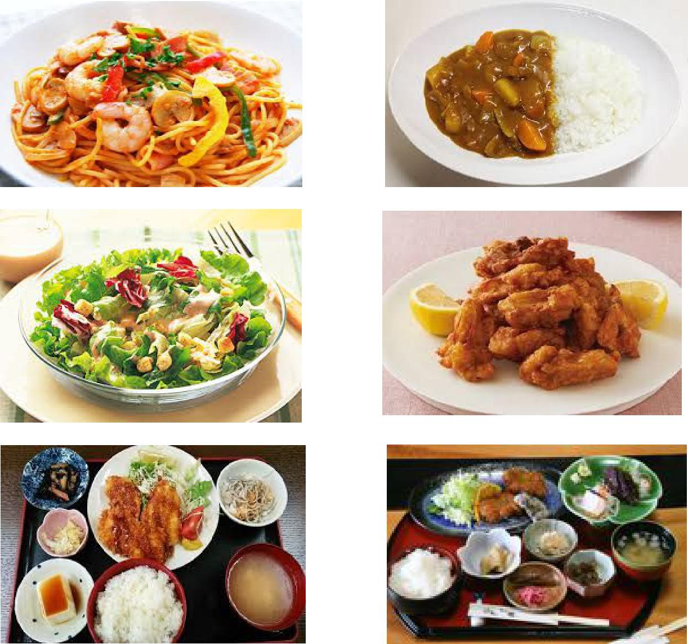

○НАГРАДЫ Медалями и грамотами награждаются лучшие три команды в каждой категории

○РАСПИСАНИЕ

Понедельник/2.10 13:00-16:00 Регистрация (все категории)

16:00-17:00 Совещание представителей

Вторник/3.10 | 8:30-14:30 | Официальные тренировки (Квалификация, Параллельный спринт)
 | 15:30-16:30 | Парад Открытия
 | 17:00-19:00 | Церемония Открытия
Среда/4.10 | 9:00-16:00 | Официальные тренировки (Слалом) – все категории
 | 17:00-18:00 | Совещание представителей
Четверг/5.10 | 9:00-16:00 | Официальные тренировки – все категории
 | 17:00-18:00 | Совещание представителей
Пятница/6.10 | 8:00-10:00 | Квалификация
 | 11:00-16:00 | Параллельный спринт
 | 16:30-17:30 | Награждение – все категории
 | 18:00-19:00 | Совещание представителей
Суббота/7.10 | 9:30-14:00 | Слалом
 | 15:00-16:00 | Награждение – Юноши, Юниоры
 | 17:00-18:00 | Cовещание представителей
Воскресенье/ 810 | 9:00-14:00 | Слалом
 | 15:00-16:00 | Награждение – Открытая группа, Ветераны
 | 17:00-18:00 | Cовещание представителей
Понедельник/9.10 | 9:00-11:00 | Длинная гонка – Открытая группа, Ветераны
 | 13:00-15:00 | Длинная гонка – Юноши, Юниоры
 | 18:00-21:00 | Награждение, церемония закрытия – все категории

○ КОНТАКТ Исполнительный комитет ЧМ по рафтингу

ТЕЛ: 0883-72-7628
E:Mail:Kankou@city.tokushima-miyoshi.lg.jp

○ Информация о месте провидения: http://miyoshinavi.jp/english/

